**Информация к проекту решения по заявлению:**

**1.2. Жабуниной С. С.**

**Земельный участок:** кадастровый номер **54:35:064375:4**;

местоположение:Местоположение установлено относительно ориентира, расположенного в границах участка. Ориентир индивидуальный жилой дом. Почтовый адрес ориентира: обл. Новосибирская, г. Новосибирск, **р-н. Ленинский**, ул. Горская, дом 33.;

площадь 1000 кв.м.;(планшет 1097).

**Зонирование:** Зона застройки жилыми домами смешанной этажности (Ж-1), Подзона застройки жилыми домами смешанной этажности различной плотности застройки (Ж-1.1)

**Заявленные требования:** *в части уменьшения минимального процента застройки в границах земельного участка с 25 % до 18 %.*

**Обоснование согласно заявлению:** *в связи с тем, что наличие красной линии является неблагоприятной для застройки*

**Планируется: здание для оказания населению бытовых услуг**

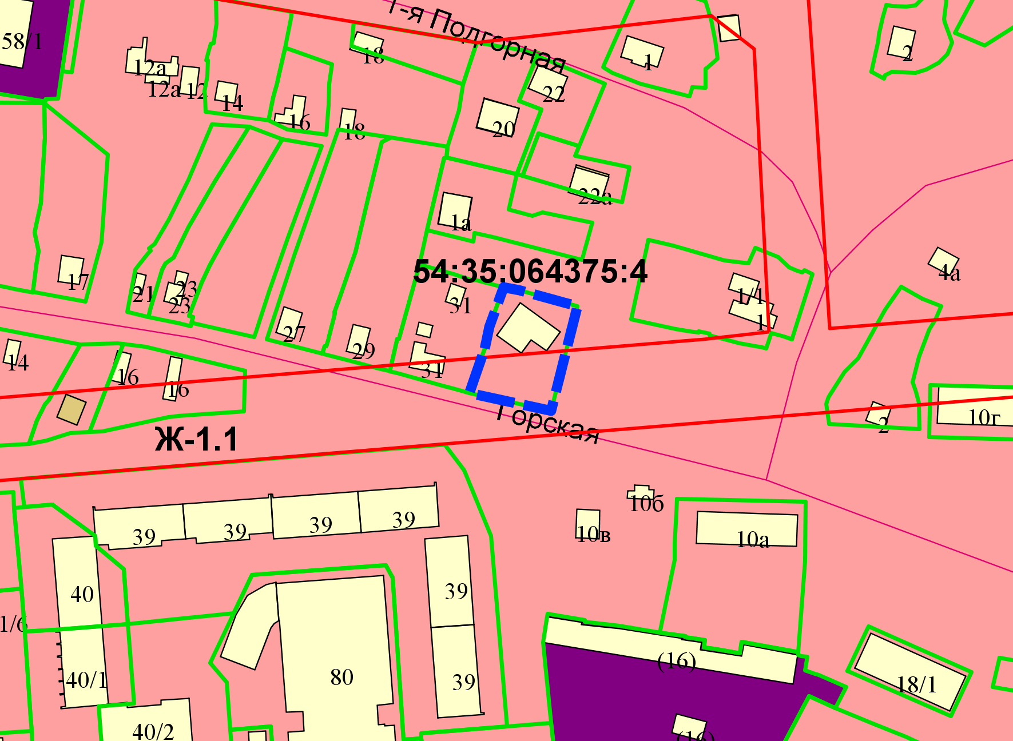

Приложения к заявлению: